109.12.30版本

臺北市立大學

學生出國研修心得報告
獲補助年度：113
研修領域：英文系
系所、年級：英教五
學生姓名：謝舒涵
研修國家： 美國
研修學校(中英文)：伊利諾州立大學Illinois State University

研修時間：中華民國 113年8月12日至 114 年5 月 9日

國外研修成績：3.88
短片時間及標題：9:41 美國交換心得分享 謝舒涵
https://youtu.be/N7-4RgjNMv0

中華民國 114 年 4 月13日

*(非亞洲地區交換同學請以英文撰寫報告)
目 錄
(請以標楷體14號，行高1.5繕打，並標示頁碼)

壹、 緣起 1
貳、 研修學校簡介 1
參、 國外研修之課程學習(課內) 1
肆、 國外研修之生活學習(課外) 1
伍、 研修之具體效益(請條列式列舉) 1
陸、 感想與建議(含3分鐘短片連結) 2

- 緣起

行前準備(100字)

我覺得我很幸運的是這趟有另一位同學作伴，所以在行前準備時我們都會互相討論並且一起搭飛機過去美國，當然在飛往美國之前我也做了許多功課，像是怎麼辦美國簽證、我們要去的那間大學花費將近多少錢、有哪些課程。但我沒有查到的是我並不知道這間大學這麼的偏鄉，推薦之後有學弟妹想出國交換的，可以先查學校的地理環境，距離都市近不近，交通方不方便。簽證什麼的弄完後就開始準備行李了，我們在出發前也是共編了一個EXCEL檔案紀錄必帶的東西，推薦要來同一間學校的學弟妹衣服可以帶多一點，這邊冬天真的是非常冷。

- 研修學校簡介

學校介紹(100字)

伊利諾州立大學（ISU）是一所位於伊利諾州諾莫爾(Normal)的公立大學。ISU成立於1857年，最初是一間師範學校，現在提供學士、碩士和博士學位。該校獲得了中北部高校協會的認證。

除了有眾多的教學大樓、宿舍、公寓和行政大樓，ISU還有兩間學生餐廳可以去用餐Watterson Dining Center以及Linkins Dining Center。再來就是有超級大間的健身房，健身房甚麼器材都有，而且還有高達兩層樓的攀岩牆等著學生們去挑戰。

- 國外研修之課程學習(課內)
修課課程內容 (100字)
第一學期我修了心理學課程、日文課以及羽毛球課，心理學一直是我很有興趣的領域，卻一直沒有學，在美國上心理學課真的是讓我很驚豔，因為美國學生都很踴躍舉手發問以及回答問題，這跟台灣的教育體制真的是相差甚遠，我上日文課時學生有問題也會直接打斷老師，老師也不會覺得有被冒犯獲是怎麼樣，都非常樂意為學生解答，這樣的上課模式我覺得真的很不錯也很喜歡。更重要的是，美國的大學課程安排方式是三學分的課一周分三天或兩天上，不像台灣是集中在同一天上三個小時，這樣分成兩天或三天的方式我覺得對學生的負荷不會那麼大，也能夠讓學生有時間回去複習以及檢討有沒有任何問題可以在下次上課中提問。

- 國外研修之生活學習(課外)
交換學校住宿、當地／該校學生活動、費用（保險費／生活費／特殊支出）、或是在當地遇到的特殊經歷(200字)
在ISU一開始做大巴到的時候，有國際處的老師來迎接我們，讓我們從站牌可以坐車到宿舍門口，雖然沒有到很遠，但因為扛著兩個大行李箱，所以覺得能有學校的車子接送實在是太幸福了。
學生宿舍位在Manchester的八樓，這樓層也住著其他大一的新生，所子不是全都是國際學生，有點可惜沒有辦法認識全部的國際學生，但幸運的是我的室友是當地人，和室友相處的同時也能學習到美國當地的文化，還能跟他分享台灣的美食跟零食，超級有趣的。
在這邊的花費，主要也是買些必備用品，除了機票、雜費、宿舍、學餐費之外，花費其實要看個人，看生活用品帶得多不多，有沒有其他想買的奢侈品，像我一個月平均花費不算奢侈品的話大概也才幾千塊台幣而已。

- 研修之具體效益
(請條列式列舉150字)
- 擁有許多ME TIME
因為待在國外，而且學校所在的地方是比較偏鄉地區，平常晚上也不會有什麼活動，所以我都是待在宿舍裡面，室友不在宿舍我就會做自己想做的事情，寫寫日記、複習課程、追劇什麼的。
- 學習和外國人溝通
都來到美國了，使用自己不常用的語言真的是一件具有挑戰性的事務，處理任何事情或是要問問題都得用英文，儘管英文不是我的母語，但經過這一年的淬鍊，我覺得英文聽力相對提升許多，雖然說的部份文法不一定正確，但是至少我願意並且敢說出來！
- 自己打理一切事務
隻身來到國外，已經不能再依賴家人或是學校了，所有的一切都要自己處理，像是我在網站上購買商品，等了一個禮拜商品還沒寄來，我用文字客服跟賣家溝通，儘管一開始我其實很擔心自己的表達能力能否讓他理解，但最終還是順利解決並且拿到我的商品。
- 培養耐心
在美國真的體會到台灣的效率是多麼的棒，美國學校的行政效率真不是普通的慢，打電話找人都可以花將近半小時的時間等待，而且處理行政事務也要等好幾個禮拜才能出來，這段等待的期間真的超級煎熬，急性子的我真的是透過這一年培養了無限的耐心。
- 懂得珍惜所有
來到了美國才真的體會到台灣的美好，不管是吃的東西還是交通方面，就有點類似所謂的失去後才懂得珍惜，但在美國也是過得挺開心的，體驗到不同的文化，交通方面要放寬心，火車客運延誤這種事也不要太過緊張，這種事在台灣都一定會事先告知，但美國這邊都不會通知，所以剛到的時候我還超級擔心我已經錯過客運了，但它根本還沒出現。

- 感想與建議(含3分鐘短片連結)
心得經驗分享以及給未來參加交換計畫同學建議(350字)
在113學年，我有幸前往美國伊利諾州立大學（Illinois State University）參與為期兩學期的交換計畫，這段經歷對我來說不只是學習知識，更是人生中難忘且寶貴的成長經歷。初到美國時，語言和文化的差異確實讓我感到緊張，但透過課堂討論、參與社團活動，以及和來自世界各地的朋友互動，我逐漸適應了當地的學習環境，也提升了自己的英文表達能力和跨文化溝通技巧。
在交換期間，我特別珍惜與當地同學的交流，不僅深入了解美國的校園文化與生活方式，還有機會向他們介紹台灣文化，像是邀請他們品嚐珍珠奶茶、學習中文，這些互動讓我感受到文化交流的樂趣與價值。此外，自主生活與規劃旅行的過程，也培養了我的獨立能力與解決問題的能力。
給未來想參加交換計畫的同學建議，建議大家要勇敢跨出舒適圈，積極參與各種活動，不要害怕開口與人交流。同時，事前做好行前準備，包含英文能力的提升、了解當地文化與生活習慣，會讓適應過程更順利。最重要的是，保持開放與學習的心態，勇於嘗試新事物，這段交換經驗將會是你人生中非常珍貴的一段回憶。
具代表性出國交換照片說明(4張)
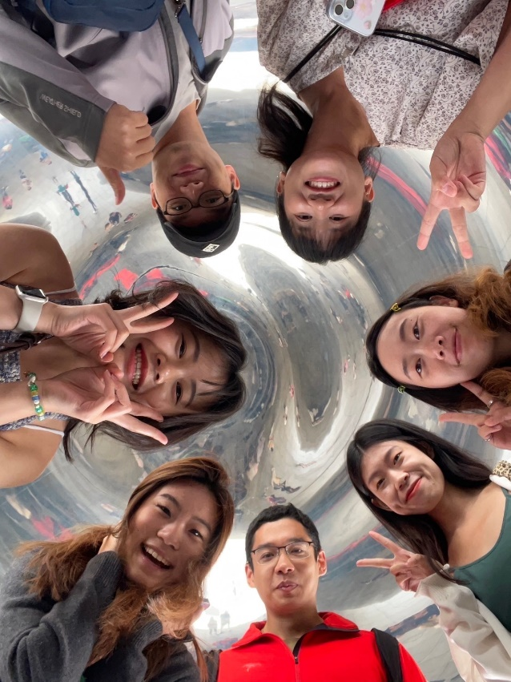
圖1說明(20字)：我們跟著學校辦的芝加哥TRIP一起去玩，我們這一團是中國台灣人，我們在著名景點千禧公園拍照。
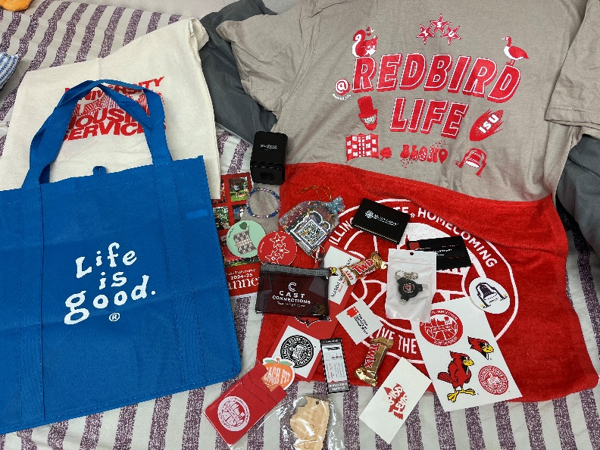
圖2說明(20字)：這是ISU的社團博覽會得到的東西，並不只是各大社團有攤位，學校各處室單位也有攤位，還有免費的輪盤可以轉拿免費的獎品，十分有趣！
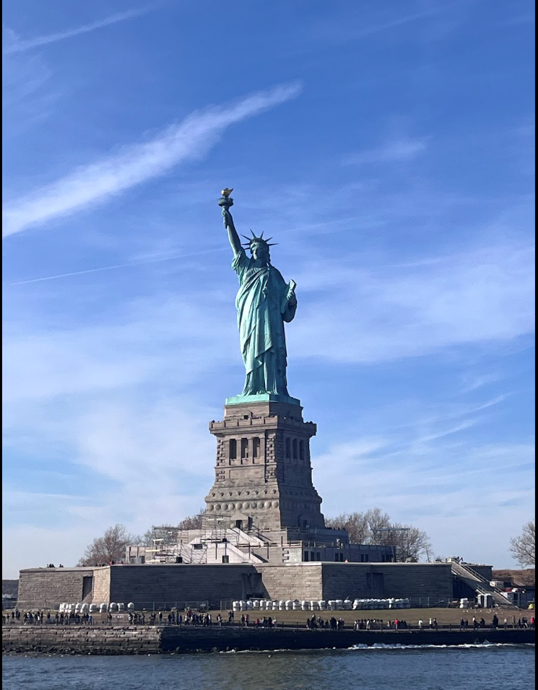
圖3說明(20字) 這是在學期中春假的時候去紐約拍的自由女神像來到美國必打卡景點 終於親眼見證自由女神 但這一趟也花費了不少錢
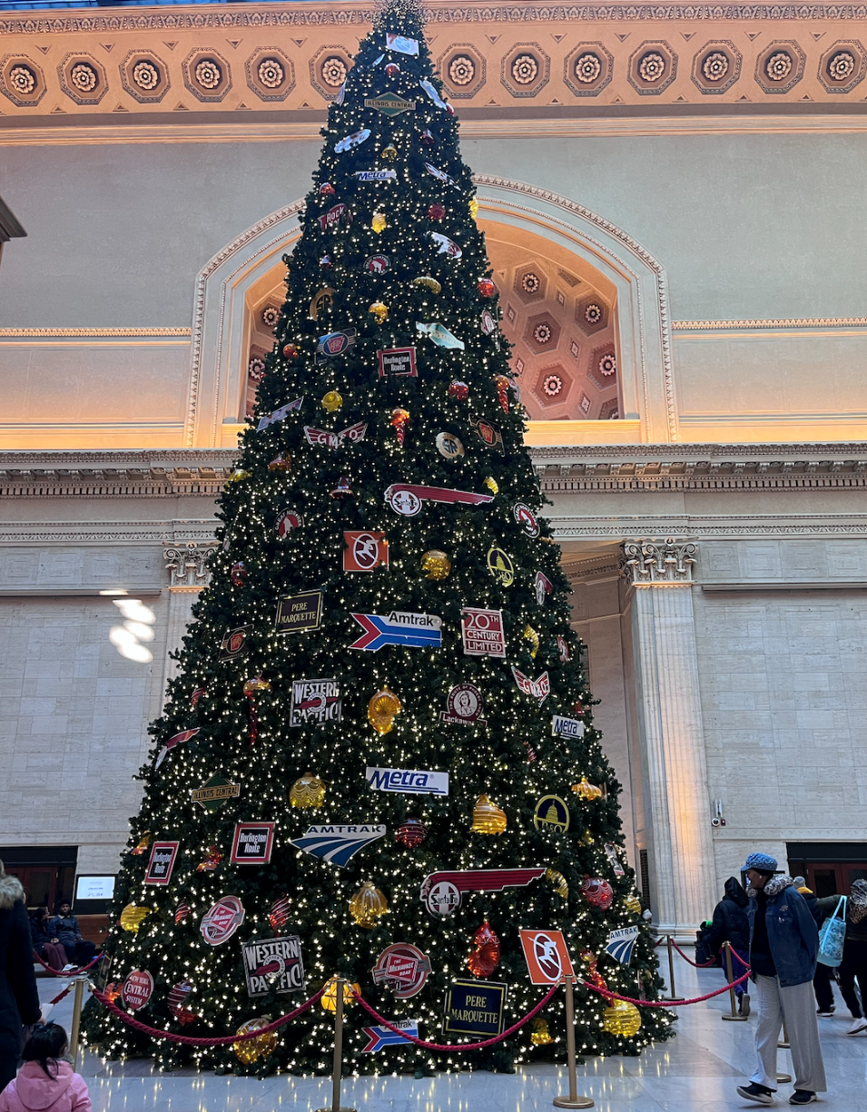
圖4說明(20字) 春假期間出去玩回學校在芝加哥火車站看到超大顆聖誕樹 因為春假也是十一月底 美國人早早就在為聖誕節佈置以及超市都在賣聖誕樹以及各種禮盒套組
*格式依需求可自行調整

